文章题目
张三 ¹，李四²
（1.信息科学与工程学院 兰州大学，甘肃 兰州 730000；
2.XXX，甘肃 XX 737100；）
摘要：生物体内界面之间表现出了极低的摩擦系数，生物大分子润滑剂在其中起到了重要的润滑作用。受此启发，仿生润滑剂的设计和相关润滑机理的研究引起了科研工作者的广泛关注。本文从结构仿生和功能仿生两个方面，综述了聚合物仿生润滑剂的研究进展，分类介绍了水溶性高分子、聚合物微凝胶、聚合物刷修饰复合微球作为仿生润滑液的设计思路、润滑机理及应用研究。
关键词：仿生润滑剂；聚合物；水润滑；微凝胶；聚合物刷
中图分类号： 文献标识码：
Research XXX
ZHANG San¹ ,LI Si²
（1．State Key Laboratory of Solid Lubrication， Lanzhou Institute of Chemical Physics， Chinese Academy of Sciences， Lanzhou 730000， China
2．Jinchuan Branch of Jinchang Bureau of Quality Supervision, Jinchang 737100, China
3. Graduate School of Chinese Academy of Sciences， Beijing 100049， China）
Abstract：An extremely low coefficient of friction can be achieved between biological interfaces, where biological lubricant plays an important role in the interfacial lubrication. Inspired by this, the design of bio-inspired lubricants and the study on the biomimetic lubrication mechanism have aroused widespread concern. This paper reviews the research progress of biomimetic polymer-based lubricants from two perspectives of structural bionics and functional bionics. In detail, the water-soluble polymers, polymer microgels, and polymer brushes modified composite microspheres are introduced respectively from aspects of design ideas, lubrication mechanism and applied research.
Key words: biomimetic lubricant; polymer; aqueous lubrication; microgel; polymer brush

生物体内，相对运动的界面之间表现出了极低的摩擦系数，如人体关节软骨之间的摩擦系数为0.001-0.03^{[1]}，眼睑与眼球之间的摩擦系数可低至0.005，动物胃粘膜之间也表现出了良好的润滑性能^{[2]}。由于生物组织内部及周围环境充满了可流动的水，因此，良好的生物润滑通常通过水润滑实现。但事实上，由于黏度低、易流动等固有性质，水本身并非好的润滑剂，尤其是在高载荷条件下，润滑水层易被破坏，边界润滑消失，失去润滑效果。然而，在生物润滑体系中，生物大分子润滑物质，即生物润滑剂，的加入克服了水黏度低的缺点^{[3-4]}，使润滑体系在高载荷下仍能形成良好的润滑膜，达到高效的润滑性能^{[5-7]}。受生物摩擦的启发，仿生润滑材料的设计和仿生润滑机理的研究引起了科研工作者广泛的关注^{[8-11]}。
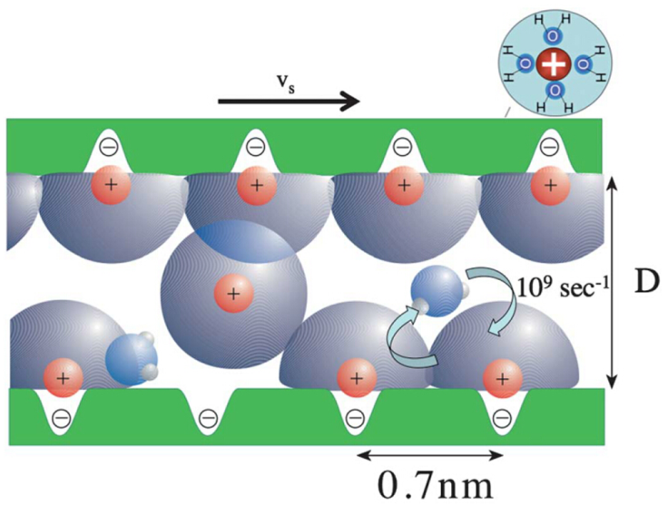
Fig.1 Schematically illustrating the hydration lubrication mechanism when two charged surfaces conﬁning hydrated counterions slide past each other^{[12]}
图1 水化层的形成及水合润滑机理示意图^{[12]}

1. 关节滑液中的生物润滑剂
关节滑液主要由透明质酸、糖蛋白、蛋白聚糖等水溶性的生物大分子组成，图2a为关节软骨及滑液示意图^{[34]}。透明质酸是关节滑液中含量最多的组分，其是一类高分子量线状结构的聚多糖，分子量可高达几百万道尔顿，其在体液条件下含有高的负电荷（图2b）。
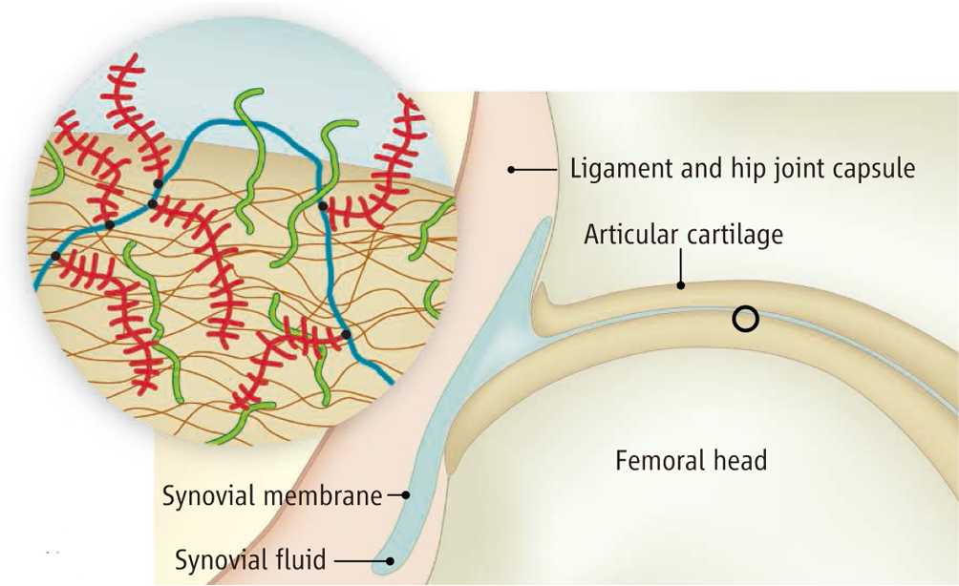
(a)
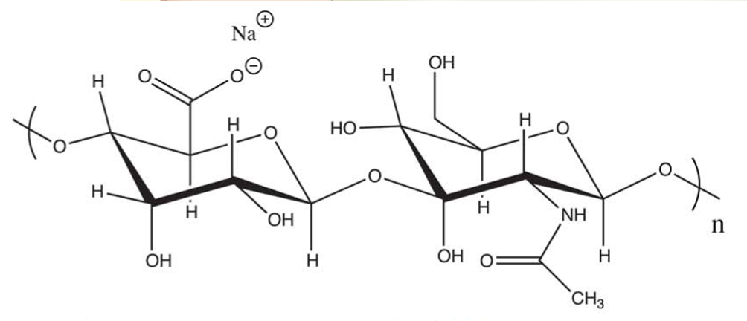
(b)
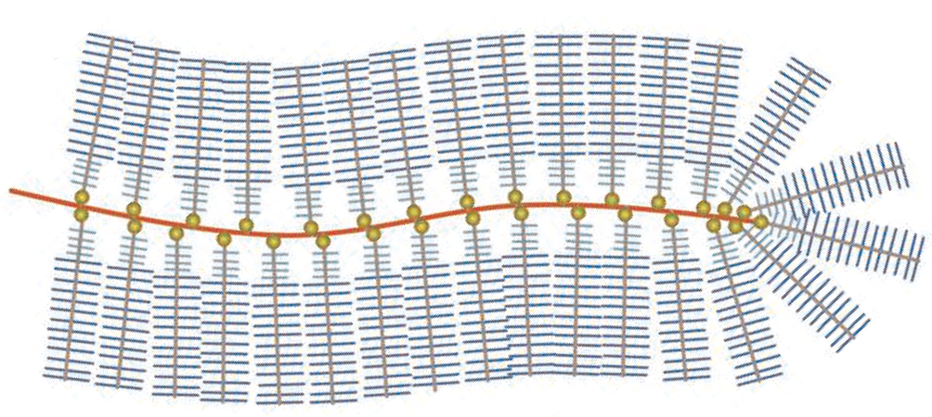
(c)
Fig.2 Schematic illustration of synovial joint lubricating system; The structure of articular cartilage (a)^{[34]}, the disaccharide building block of hyaluronan (b)^{[8]}, and the hierarchical bottle-brush structure of proteoglycan aggregate (c)^{[33]}
图2 滑膜关节润滑示意图（a）关节软骨及滑液示意图，（b）透明质酸的结构示意图，（c）多级结构的刷型蛋白多糖聚集体的结构示意图
2. 基于结构仿生的瓶刷状聚合物润滑剂
受瓶刷状生物大分子润滑剂或组装体的启发，瓶刷状聚合物的制备和润滑性能的研究引起了科研工作者广泛的关注。Spencer等^{[37]}制备了瓶刷型聚合物（PLL-g-PEG），其分子结构如图3所示，其主链为带正电荷的聚赖氨酸（PLL），侧链为亲水性的聚乙二醇（PEG）。刷型结构的PEG链可以结合大量水分子，而正电荷的PLL可以通过静电作用结合到相反电荷的界面上，这样可以形成边界润滑层，达到良好的水润滑效果^{[38-39]}。
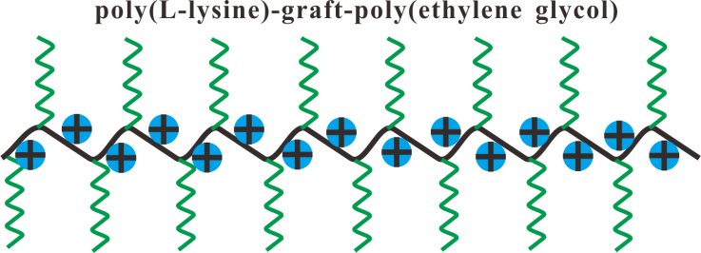
Fig.3 Structure of brush-like polymer poly(L-lysine)-graft-poly(ethylene glycol)^{[37]}
图3 刷状聚合物PLL-g-PEG的结构示意图^{[37]}

3. 基于功能仿生的聚合物微凝胶润滑剂
胶体的稳定性保证了水润滑的平稳进行，流变的粘弹性不仅增加了水的黏度，而且弹性可变的软胶体使润滑液具有更好的抗压性能；生物相容性使微凝胶可作为生物润滑剂用于生物医学领域。更重要的是，通过结构设计和复合功能单体，可以使微凝胶具有外界刺激（如温度、pH、光、磁等）响应能力^{[56-59]}，这些响应性可以用于水润滑的摩擦调控中，使摩擦体系更加智能可控。
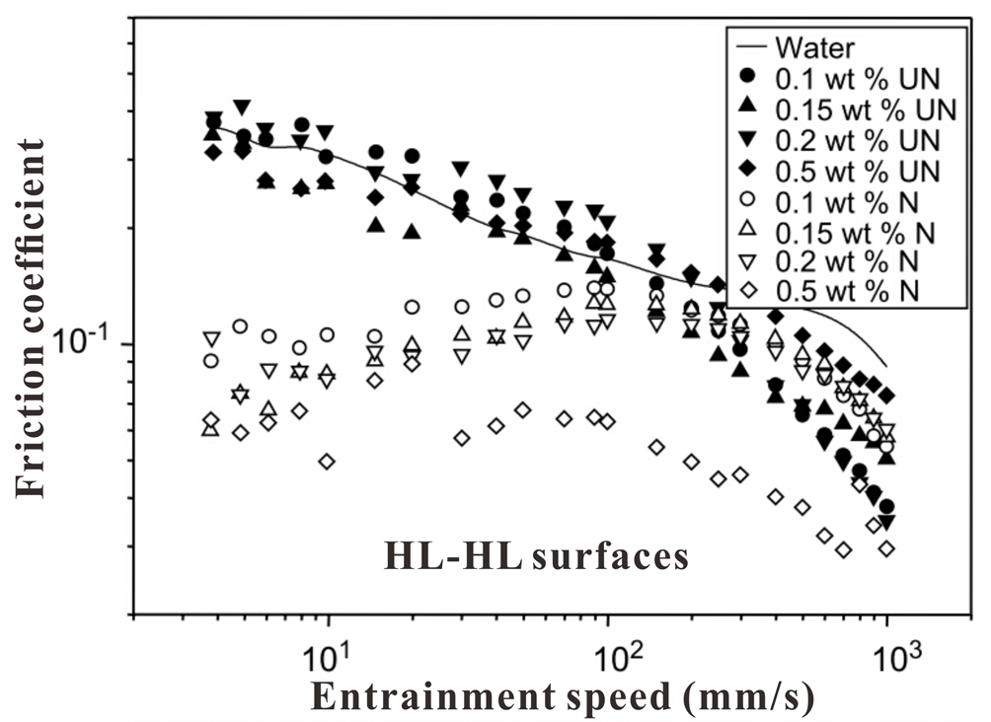
(a)
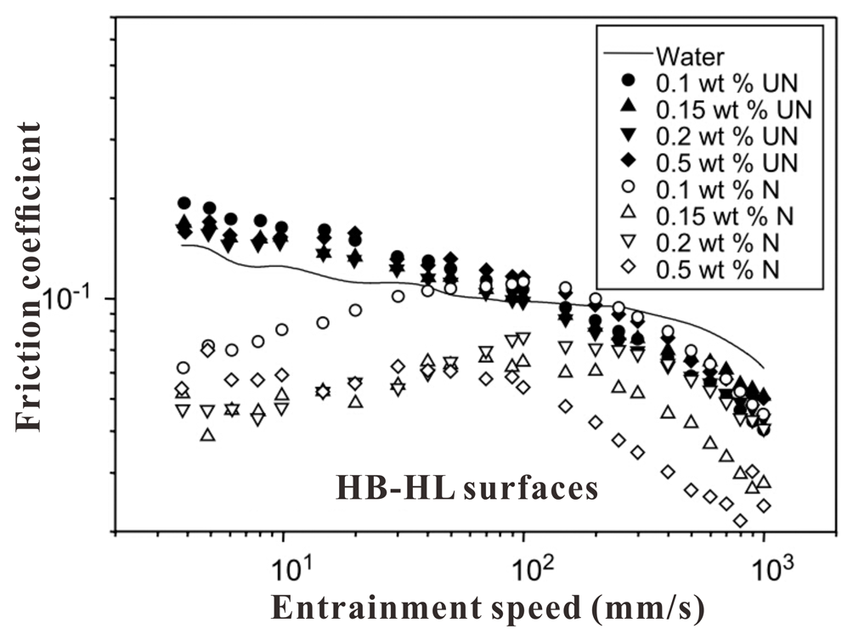
(b)
Fig.8 Friction coefﬁcient as a function of entrainment speed for unneutralized and neutralized Carbopol solutions between (a) hydrophilic and (b) hydrophobic elastomer surfaces^{[60]}
图8 非中和的聚丙烯酸微凝胶和中和的聚丙烯酸微凝胶在亲水界面（a）
和疏水界面之间（b）摩擦系数随滑动速度的变化曲线^{[60]}
4. 结论和展望
生物界面滑液有效降低了生物组织、器官及细胞之间的摩擦和磨损，受此启发，仿生润滑剂的设计和润滑机理的研究成为了摩擦学研究的热点。本文综述了聚合物仿生润滑剂的研究进展，分类介绍了水溶性高分子、聚合物微凝胶、聚合物刷修饰复合微球作为仿生润滑材料的设计思路、润滑机理及应用前景。目前，仿生滑液的研究主要集中于模拟天然润滑液的组分和结构，已经实现了水润滑中的超低摩擦，但仍有许多不足，一方面，对仿生润滑机理的研究不够清晰系统，需进一步建立润滑模型，从微观上研究摩擦学理论和机制；另一方面，关于智能响应的仿生润滑液研究较少，这将成为摩擦领域新的研究热点，其在传感器、微流体及智能器件领域有广阔的应用前景。

参考文献：
[1] Harvey N M, Yakubov G E, Stokes J R, et al. Normal and Shear Forces between Surfaces Bearing Porcine Gastric Mucin, a High-Molecular-Weight Glycoprotein [J]. Biomacromolecules, 2011, 12: 1041-1050.
[2] 吴刚, 王成焘, 张文光. 仿生人工软骨材料的摩擦磨损性能及润滑机理研究[J]. 摩擦学学报, 2009, 29: 157-162.
[J] 期刊文章
[D] 学位论文
[M] 专著
[C] 会议论文集
[N] 报纸文章
[P] 专利

 国家自然科学基金(No. XXX)资助.

